9 марта был проведен конкурс песни на английском языке. Ответственная: Амангишиева З.Б
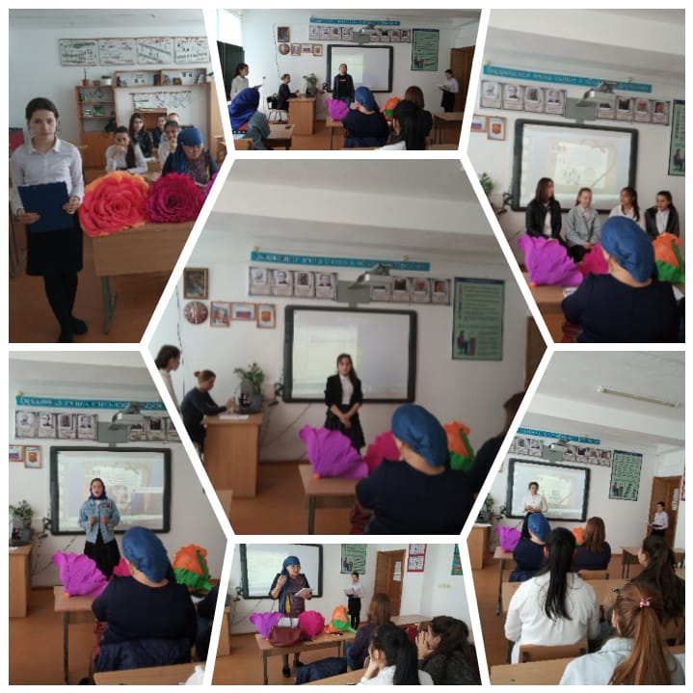
1 место- вокальная группа 9 «А» класса
Джамалова Зарема,
Гебекова Камилла
3 место- Акайчикова Альбина
Байсахурова Нажабат.

